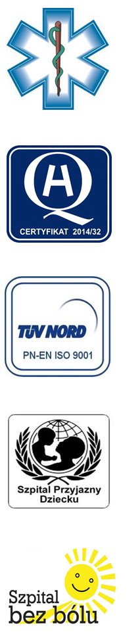
Samodzielny Publiczny Zespół Opieki Zdrowotnej
w Krasnymstawie

22-300 Krasnystaw ul. Sobieskiego 4
tel. (82) 543-15-22, (82) 543-15- 23 fax (82) 576-49-01
www.spzozkrasnystaw.pl sekretariat@spzozkrasnystaw.pl
Znak sprawy OR-ZP/230-26/2014 Krasnystaw, dnia 23 września 2014 r.

Wykonawcy biorący udział w przetargu nieograniczonym
na dostawę artykułów spożywczych do kuchni szpitalnej
SPZOZ w Krasnymstawie

Samodzielny Publiczny Zespół Opieki Zdrowotnej w Krasnymstawie informuje, że w postępowaniu przetargowym na dostawę artykułów spożywczych do kuchni szpitalnej SPZOZ w Krasnymstawie wpłynęły pytania, na które, zgodnie z art. 38 ust. 1 ustawy z dnia 29 stycznia 2004r. Prawo zamówień publicznych (Dz.U.2013.907 ze zm.), udziela następujących odpowiedzi:

Pytanie 1
Czy zamawiający może uzupełnić formularz cenowy Zadanie nr 2 Nabiał
"pozycja 2." Brak nazwy produktu.
Odpowiedź:
Zamawiający informuje, iż w formularzu asortymentowo-cenowym dla
zadania 2 „NABIAŁ”, w pozycji 2 wymaga dostaw masła 82% w opakowaniach
200 g, w ilości 1 800 kg na okres 12 miesięcy.
Pytanie 2
Czy dopuszczacie Państwo inne terminy dostaw? Czy dostawy mogłyby odbywać się dwa razy w tygodniu? Czy istnieje możliwość ustalenia nowych terminów dostaw po podpisaniu umowy?
Zamawiający wymaga zgodnie z SIWZ.

Jednocześnie Zamawiający modyfikuje:
- wielkość opakowania w poz. 11 zadania 2. NABIAŁ jogurt owocowy
op. a’ 125 g lub 150 g.
Poprawiony formularz asortymentowo-cenowy dla zadania 2 w załączeniu.

DYREKTOR
Samodzielnego Publicznego
Zespołu Opieki Zdrowotnej
w Krasnymstawie
(podpis nieczytelny)
mgr Piotr Matej

